Additivi del cibo:
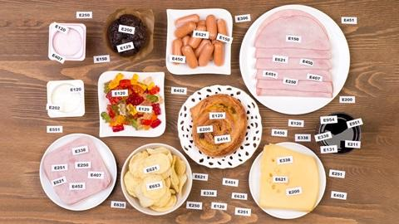

Perché e per che cosa

Additivi del cibo:
Additivi alimentari: perché e per cosa
Additivi alimentari: tipologie e usi
Additivi alimentari necessari
1 Antiossidanti
2 Rivestimento
3 Acidi, basi e sali
Additivi che dovrebbero essere ridotti
1 Per le trame
2 Conservanti
3 solfiti
4 Nitriti e nitrati
5 dolcificanti
Additivi alimentari non necessari
1 Coloranti
2 Esaltatori di sapidità
Reazioni avverse agli additivi

Additivi alimentari: perché e per cosa
Sono nel tuo menù anche se non lo conosci. Ci sono 400 additivi approvati nell'Unione Europea, la maggior parte dei quali totalmente innocui. In ogni caso, fa comodo sapere cosa si nasconde dietro quei codici che puoi leggere nelle liste degli ingredienti.

Additivi alimentari: tipologie e usi
Gli additivi sono usati per migliorare il
conservazione, aspetto, consistenza o gusto degli alimenti.

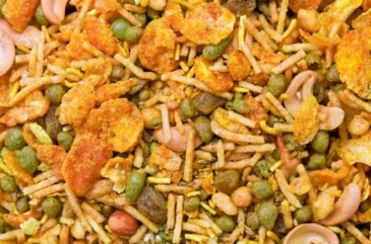
Nel corso della nostra vita possiamo consumare fino a 400 diversi additivi... e senza accorgercene.

Un additivo viene utilizzato principalmente per:

• Conserva il cibo.
• Facilitare la sua fabbricazione
• Migliorarne l'aspetto o la consistenza.
• Aumentare o migliorare il suo sapore.
• Sopperire alla carenza di alcuni ingredienti, come mettere meno fragole in uno yogurt alla frutta o meno carne in una salsiccia.

Sebbene la stragrande maggioranza di essi sia innocua, alcuni possono essere dannosi per alcune persone.

Altri vengono utilizzati perché i loro benefici superano i rischi.

Additivi alimentari necessari
Molti additivi sono essenziali per evitare che il cibo si deteriori a causa della crescita di muffe o batteri o dell'ossidazione.

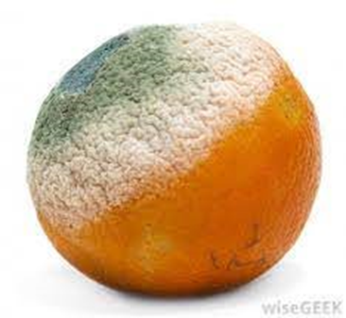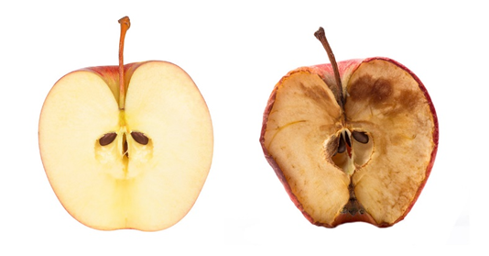

1 Antiossidanti
2 Rivestimento
3 Acidi, basi e sali

Additivi alimentari necessari
1 Antiossidanti (E-3XX)
I loro nomi iniziano con la lettera E e 3 seguite da altre cifre.
Servono a prevenire l'ossidazione del cibo, che provoca cambiamenti di colore o sapore e perdita di nutrienti. L'uso di nuovi sistemi di confezionamento, come le atmosfere modificate o il confezionamento sottovuoto, non sono così necessari.
In questo gruppo compaiono alcune vitamine, come la vitamina E o il tocoferolo e la vitamina C o l'acido ascorbico (da E-300 a E-304, da E-306 a E-309).
I gallati (BHA e BHT) sono antiossidanti sintetici che vengono utilizzati sempre meno. Questi sono quelli che possono causare problemi se consumati in grandi quantità:
• E-310
• E-320
• E-321
Inoltre i fosfati (da E-338 a E-343) non sono proprio antiossidanti ma servono per correggere l'acidità, e soprattutto per migliorare la capacità di ritenzione idrica di carni e derivati ​​(come i prosciutti cotti) o anelli di calamaro). Inoltre, il suo utilizzo in eccesso può interferire con l'assorbimento del calcio, sbilanciando l'equilibrio calcio/fosforo della dieta.
Additivi alimentari necessari

2 Rivestimento
• Si applicano sulla superficie di un alimento per coprirne i pori e prevenire la crescita di germi.
• Grazie a loro, il cibo dura più a lungo senza seccarsi o perdere i suoi aromi.
• Fornire un aspetto esterno brillante.
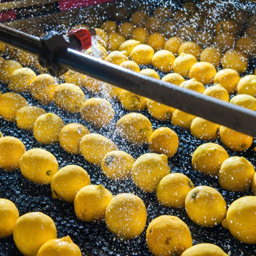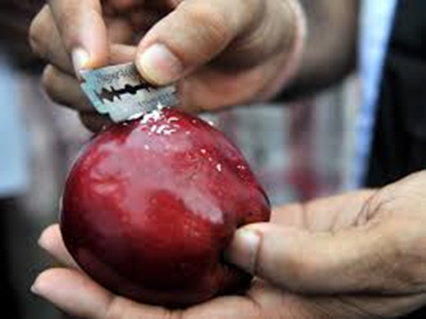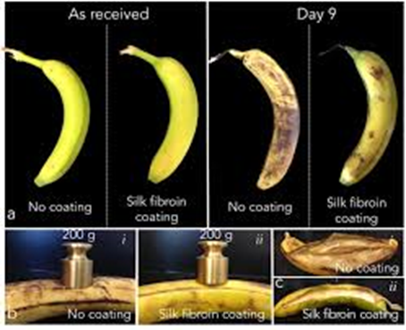
Additivi alimentari necessari
3 Acidi, basi e sali(E-5XX)
• I loro nomi iniziano con la lettera E e 5 seguite da altre cifre.
• Aumentano l'acidità degli alimenti per evitare la crescita di muffe o batteri e per evitare che il colore cambi durante la cottura.
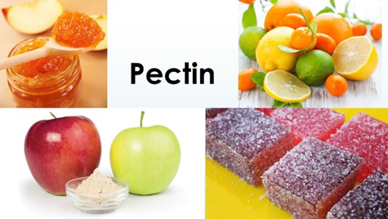
Favoriscono l'interazione dei diversi ingredienti (ad esempio: le pectine danno consistenza alle confetture).

Additivi che dovrebbero essere ridotti
Sebbene non possiamo farne a meno di molti, dovrebbero essere usati solo quando non è possibile evitarli. Alcuni sono più problematici, specialmente per le persone sensibili, e dovrebbero essere evitati il ​​più possibile.

1 Per le trame
2 Conservanti
3 solfiti
4 Nitriti e nitrati
5 dolcificanti
Additivi che dovrebbero essere ridotti
1 Per le trame (E-4XX)
• I loro nomi iniziano con la lettera E seguita da 4 e altre cifre.
• Sono emulsionanti, addensanti, stabilizzanti e gelificanti ampiamente utilizzati per aggiungere acqua al posto di grassi e zuccheri, ottenendo così cibi con meno calorie.
• Lo svantaggio è che consentono anche di fare a meno di ingredienti base come le uova (in alcuni dolci) o la carne (nelle salsicce).

Additivi che dovrebbero essere ridotti

2 Conservanti (E-210 - 213)

I loro nomi iniziano con la lettera E seguita da 2 e altre cifre.
Servono a conservare al meglio prodotti freschi, insalate e salse non sterilizzabili. Non sono necessari nei prodotti in scatola o surgelati.
L'acido benzoico e i suoi sali possono causare reazioni allergiche nelle persone che ne sono sensibili. Questi sono i loro codici:

• E-210
• E-211
• E-212
• E-213
Additivi che dovrebbero essere ridotti

3 Solfiti (E-220 - 228)
I solfiti sono conservanti a cui alcune persone sono allergiche e sono inclusi nell'elenco degli allergeni soggetti a notifica. Poiché sono presenti in molti prodotti (hamburger e preparazioni di carne macinata, salsicce fresche, senape, frutta secca, vino...), può essere facile superare la dose giornaliera (soprattutto nei bambini).

• E-220
• E-221
• E-222
• E-223
• E-224
• E-225
• E-226
• E-227
• E-228
Additivi che dovrebbero essere ridotti

4 Nitriti e nitrati (E-249 – 252)
Nitriti e nitrati sono utilizzati nelle salsicce e altri prodotti a base di carne. Se sono combinati nella nostra dieta con aminoacidi, possono formare nitrosammine. Sono usati per prevenire la crescita del Clostridium botulinum, un batterio che può essere mortale. Pertanto, i suoi benefici superano i rischi.

• E-249
• E-250
• E-251
• E-252
Additivi che dovrebbero essere ridotti

5 Edulcoranti (da E-950 a E-969)
Sostituiscono lo zucchero negli alimenti a basso contenuto calorico.
Tra i "nuovi arrivati" ci sono il neotame (E-961) e l'adventame (E-696), edulcoranti sintetici dal potentissimo potere dolcificante; sono rispettivamente 10.000 e 30.000 volte quella del saccarosio.
Esistono dolcificanti naturali, come la stevia (E-960), composta da alcuni glicosidi ottenuti da una pianta. Nonostante la sua origine “naturale”, ha anche dosi massime e rischi se superati.

Additivi alimentari non necessari
1 Coloranti
2 Esaltatori di sapidità
Sono quasi sempre additivi "estetici". Migliorano il sapore e il colore, ma non hanno alcun effetto oltre a questo.
Se vogliamo evitarli, un buon modo per farlo è ridurre il consumo di snack, bibite, cibi precotti, salse e salumi. Queste sostanze di "trucco" sono concentrate in questi alimenti.
Rendono più facile per il consumatore acquistare questi prodotti, poiché siamo abituati a un certo aspetto. Ad esempio: una bibita con solo il 5% di succo sarebbe praticamente trasparente e non avrebbe quel colore arancione intenso che ci attrae.

Additivi alimentari non necessari
1 Coloranti (E-1XX)
• I loro nomi iniziano con la lettera E seguita da 1 e altre cifre.
• L'industria li usa per inventare ciò che mangiamo e renderlo migliore. Sono molto comuni nelle caramelle gommose e nelle bibite.
• Gli azoici possono causare allergie. Inoltre, ricerche come il famoso studio di Southampton li hanno collegati all'iperattività. Nonostante l'EFSA consideri i risultati inconcludenti, l'UE ha deciso che i prodotti confezionati avvertono di questo possibile collegamento con l'iperattività. Gli azoici sono: E-102, E-104, E-110, E-122, E-124 e E-129.
• La sua presenza negli alimenti è stata notevolmente ridotta, essendo stata sostituita da altre di origine naturale, come concentrati di frutta e verdura o coloranti non azoici.

Additivi alimentari non necessari
2 Esaltatori di sapidità (da E-620 a E-650)
• Tra questi ci sono glutammati e ribonucleotidi. Questi additivi sono vietati negli alimenti per l'infanzia, sebbene ampiamente distribuiti in varie categorie di alimenti.
• Esaltano il sapore del cibo, in particolare quello della carne, e possono nascondere l'assenza di qualche ingrediente di qualità (per abbassare i costi).
• Abituano il consumatore a aromi artificiali e ricchi di esaltatori.
• I glutammati sono responsabili del tipico sapore "umami" delle pastiglie da brodo, che è stato identificato come il quinto sapore.
• I glutammati sono associati alla "sindrome del ristorante cinese", un tipo di reazione allergica altamente controversa ma clinicamente descritta (associata a mal di testa, vampate di calore e malessere generale).

Reazioni avverse agli additivi

Tutti gli additivi utilizzati nell'Unione Europea sono stati preventivamente valutati e il loro utilizzo è autorizzato a determinate condizioni (categorie alimentari, livelli di utilizzo...). Sebbene la stragrande maggioranza di essi sia sicura, alcuni possono presentare determinati pericoli ma vengono utilizzati perché i loro benefici superano i rischi. Inoltre, va tenuto conto del possibile "effetto cocktail" dovuto alla presenza di vari additivi negli alimenti e all'esistenza di gruppi di popolazione particolarmente sensibili a questa sostanza.
A parte questo, alcuni di essi possono produrre reazioni avverse in persone sensibili o se si abusa di determinati alimenti:

• Sotto i 3 anni: gli additivi non sono stati valutati nei lattanti e nei bambini piccoli. Dovremmo evitare il più possibile che consumino prodotti pieni di coloranti e conservanti che possono causare reazioni avverse. Evitiamo di dare loro caramelle, bibite o salsicce che contengono nitriti, nitrati, coloranti azoici o solfiti.
• Bambini e adolescenti: a causa del loro peso ridotto, hanno dosi giornaliere di additivi inferiori rispetto agli adulti. A volte la tua dieta contiene eccessi di alcuni prodotti come bibite, dolci o pasticcini. Ciò può rendere eccessivo il consumo di un additivo, come è stato rilevato occasionalmente dall'EFSA.
• Allergia: persone con allergie, orticaria cronica, asmatici... I solfiti, l'acido benzoico ei suoi sali ei coloranti azoici sono quelli più frequentemente associati alle reazioni allergiche. Le persone con allergie all'aspirina e ai farmaci antinfiammatori non steroidei possono sperimentare reazioni crociate con additivi come acido benzoico e
coloranti azoici (fortunatamente rari). In breve.
Additivi alimentari necessari
1 Antiossidanti
Vitamine (da E-300 a E-304, da E-306 a E-309).
I gallati (BHA e BHT) sono antiossidanti sintetici (E-310, E-320, E-321)
Fosfati (da E-338 a E-343)
2 Rivestimento
3 Acidi, basi e sali. (E-5XX)

Additivi che dovrebbero essere ridotti
Per trame (E-4XX)
Conservanti (E-210 - 213)
Solfiti (E-220 - 228)
Nitriti e nitrati (E-249 – 252)
Edulcoranti (da E-950 a E-969)

Additivi alimentari non necessari
Coloranti (E-102, E-104, E-110, E-122, E-124 e E-129)
Esaltatori di sapidità (da E-620 a E-650).

